Тема : Дифференциация звуков и букв З-С
Цели:
Коррекционно-образовательные: уточнить артикуляцию звуков, упражнять в сравнении и различении, правильном произношении звуков в слогах, словах, предложениях.
Коррекционно-развивающие: развивать фонематическое восприятие, внимание ,память, мышление.
Воспитательные: воспитывать интерес к занятиям.
Ход занятия:
1 .ППН.
Сядет тот, кто назовет предмет:
Цветок-
Птица-
Одежда-
Обувь-
Мебель-
Профессию-

2. Сообщение темы занятия.
Назовите предметы на картинках
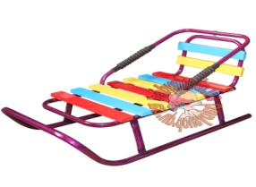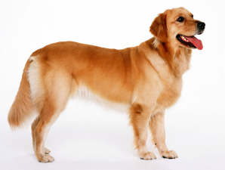
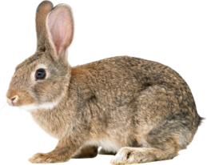

Какой одинаковый звук в словах первого ряда?
Какой одинаковый звук в словах второго ряда?
Тема нашего урока звуки З и С
3. Артикуляция и характеристика звуков.,
Звук [з] — звонкий, в его образовании участвует голос, голосовые связки вибрируют. Если приложить ладонь к горлышку — чувствуется вибрация.
Звук [с] — глухой, голос не участвует в образовании звука, голосовые связки не вибрируют.
4. Дифференциация изолированных звуков
Игра «Колокольчик-барабан»
Показать колокольчик или барабан, услышав звук З или С в словах.
Зубы, сыр, зонт, сумка, сахар, завод, самолет, самовар, забор.
5.Дифференциация звуков в слогах
Запишите первую букву слога
КУ ГО ГЕ КЕ КА ГЁ ГЭ КА
Чтение слогов, повторение слогов за учителем.
СА СА ЗА
СА ЗА ЗА
СА ЗА СА
СНАСНАЗНА
СНАЗНАСНА
ЗНА СНА СНА
6. Дифференциация звуков в словах.
Покажи букву, соответствующую первому звуку слова.
Бусы, гроза, береза, колбаса, заноза, арбузы, рельсы
7. Дифференциация звуков в предложении.
Вставить пропущенные буквы в словах.
Гро…а, …лива, ве..ло, кор…ина, мо…т, …негирь, …вери, пару…, ва…илёк, …дравствуй, реди…, обе…ьяна, ро…а, ко…а, …айка, кек…, но….
8. Работа по карточкам.
Соединить слово и признаки.
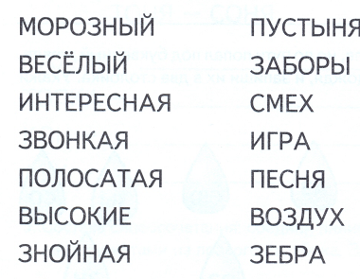
Вставить подходящий предлог.
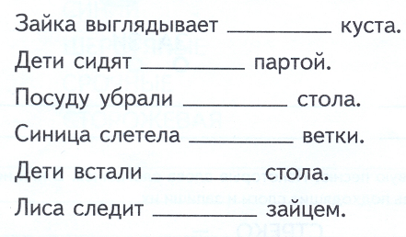
8. Итоги занятия.

